ESTRUCTURA DE DATOS Y PROGRAMACIÓN ORIENTADA A OBJETOS

Tema Nº5:PyQt5 y QtDesigner

Indicador de logro Nº5:

Diseña formularios mediante el uso de las propiedades y métodos de clases contenidas en la librería PyQt5 a través de un lenguaje de programación.

**TEMA 01 Teoría de los**

**TEMA Nº5:**

PyQt5 y QtDesigner

**Subtema 5.1:**

PyQt5 y QtDesigner

**PYQT5 INTERFACES GRÁFICAS CON PYTHON**

**¿Qué es PyQT5?**

Es un binding de la biblioteca gráfica QT para el lenguaje de programación Python. PyQT5 nos permite crear interfaces gráficas con python de manera rápida y sencilla, la legibilidad del código de Python hace que sea una tarea sumamente sencilla realizar interfaces gráficas, además que también posee una interfaz de diseño para crear nuestras interfaces gráficas.

La flexibilidad que tiene esta biblioteca, es que podemos diseñar por completo nuestras interfaces y luego comenzar a programar, esto es un punto muy importante, ya que si has utilizado Tkinter para realizar interfaces gráficas con Python sabrás de lo forzoso que es tener que ir diseñando y programando a la vez.

Con Tkinter se puede diseñar primero y luego programar, pero el punto que contradice todo acá es que en Tkinter el diseño no lo hacemos a través de una interfaz de diseño como la posee PyQT5, si no que el diseño lo hacemos escribiendo más código.

**ENTORNO DE QTDESIGNER**

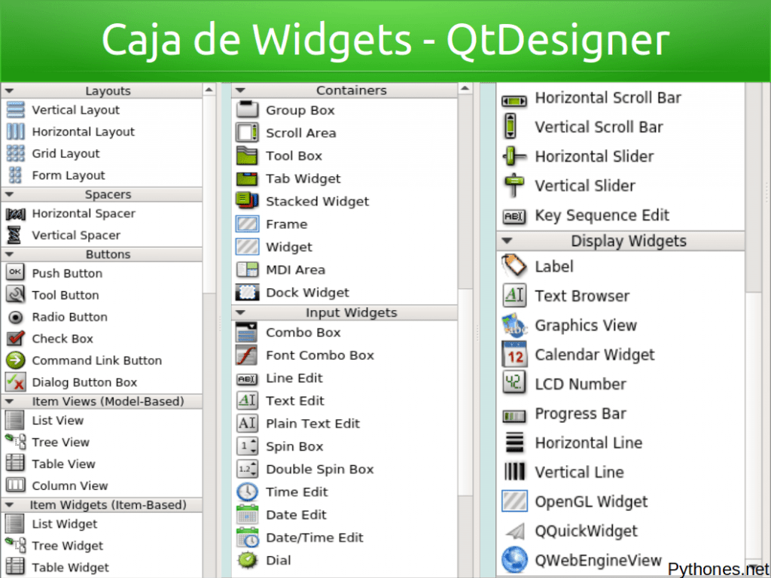

**Actividad:**

**NUESTRO PRIMER PROYECTO**

Cada vez que ponemos en marcha Qt Designer el programa nos pide qué queremos crear. Como sólo vamos a tantear el terreno vamos a indicarle crear una “Main Window” o ventana principal que normalmente representará la raíz de un programa gráfico:

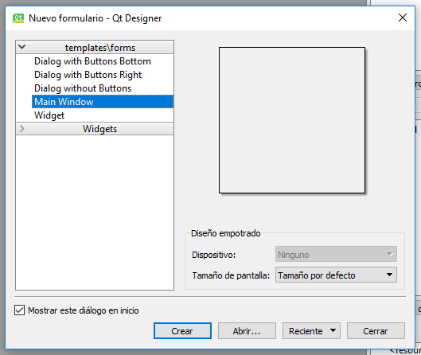

Qt Designer, o mejor dicho Qt, funciona con un sistema de Widgets. Podríamos considerar un Widget como un componente de la interfaz. Prácticamente todo son Widgets, desde la propia ventana, los botones, las etiquetas de texto… y lo que en realidad representan en código son clases y objetos, pero eso lo veremos luego.

Por ahora recomiendo hacer un pequeño experimento para aprender un poco de qué va el asunto.

Podríamos por ejemplo arrastrar un par de widgets de la Caja de widgets a la ventana que nos aparece en medio. Uno de tipo Push Button y una Label, puedes incluso redimensionar la ventana para hacerla más pequeña, que nos quede algo así:

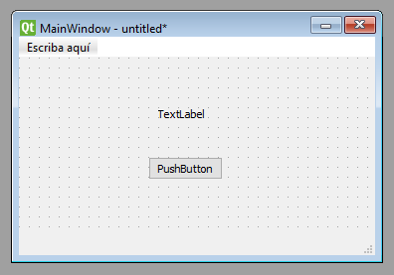

Con esto tenemos listo el diseño de nuestro programa, podríamos ver cómo queda presionando la combinación Ctrl + R.

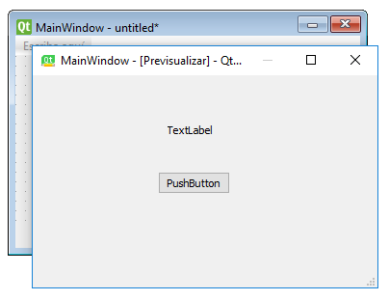

Hoy les traigo algunos ejercicios para practicar y resolverlos de forma gráfica. La sesión pasada realizamos nuestro primer proyecto empleando aplicación gráfica y que mejor que practicar con algunos ejercicios.

Puedes realizar los ejercicios con la librería que más te guste o prefieras (Tkinter, wxPython, Qt, etc), la idea es compartir el código y especificar con que librería fue realizado dicho código (por un tema de orden y no marearnos con las diferentes librerías).

**EJERCICIO1**

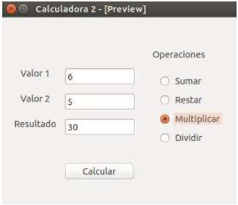

Escribir una aplicación GUI (llamada Calculadora 2) como la que se ve en la figura y que funcione como una calculadora.

La aplicación lleva:

1 - 4 Etiquetas (Valor 1, Valor 2, Resultado y Operaciones)

2 - 4 radioButton (Sumar, Restar, Multiplicar y Dividir)

3 - 3 lineEdit (el lineEdit Resultado no puede ser modificado)

4 - 1 botón Calcular, que al ser presionado realice la operación correspondiente.

**EJERCICIO2**

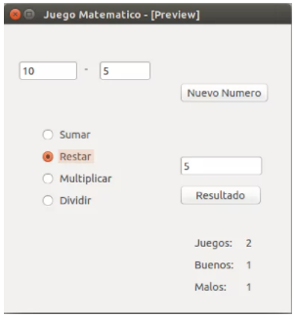

Escribir una aplicación GUI (llamada Juego Matemático) como la que se ve en la figura.

La aplicación lleva:

1 - 7 etiquetas (Juegos:, 2, Buenos:, 1, Malos:, 1 y -) las etiquetas que son números arrancan en vacías. La etiqueta - (entre medio de los dos lineEdit) arranca con signo de pregunta (?) y cambia dependiendo el valor del radioButton (Sumar = +, Restar = -, Multiplicar = * y Dividir = /).

2 - 3 lineEdit (Sólo el lineEdit Resultado puede ser modificado)

3 - 2 Botones (Nuevo Numero y Resultado)

**Como funciona:**

El jugador arranca con los radioButton y los lineEdit vacíos.

Cuando el jugador presione Nuevo Juego saldrán 2 números aleatorios (en los lineEdit de arriba) junto con 1 radioButton.

El jugador debe poner un resultado dependiendo de la operación y presionar el botón Resultado.

Si el jugador gana, Juego: suma 1 y Buenos: suma 1.

El jugador presiona Nuevo Juego, salen dos números aleatorios nuevos y una operación nueva (todo aleatorio).

El jugador hace un mal cálculo y pierde (Juegos: suma 1 y queda en 2, Malos: suma 1).

Así sigue hasta que se aburra o se convierta en un genio.